Летние загадки
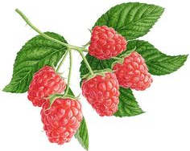
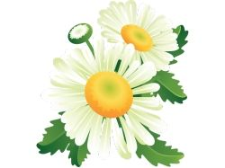
Что выше леса,  Краше света,  Без огня горит?  (Солнце) | Шумит он в поле и в саду,  А в дом не попадет.  И никуда я не иду,  Покуда он идет.  (Дождь)
Посадили зернышко — вырастили солнышко. (подсолнух) | Шёл я лугом по тропинке, Видел солнце на травинке. Но совсем не горячи солнца белые лучи.  (Ромашка)
Летом — снег! Просто смех! По городу летает,  Почему же он не тает?  (Пух с тополей) | В синем небе,  Как по речке,  Белые плывут овечки. Держат путь издалека  Как зовут их?…  (Облака)
Утром бусы засверкали,  Всю траву собой заткали,  А пошли искать их днём, Ищем, ищем — не найдём. (Роса) | Над цветком  Порхает, пляшет,  Веерком узорным машет. (Бабочка)
Он зеленый, попрыгучий, Совершенно неколючий,  На лугу весь день стрекочет, Удивить нас песней хочет. (кузнечик) | Бусы красные висят  Из кустов на нас глядят, Очень любят бусы эти  Дети, птицы и медведи. (малина)

